CHINA Y JAPÓN

SA202A 15 DIAS

SALIDAS 2020 : OCT. 12, 19, NOV. 9 y 16, DIC. 7 y 21
SALIDAS 2021 : ENE..4, 11, FEB. 2 y 9, MAR. 1 y 8, ABR.12 y 19

PRECIO POR PERSONA EN HABITACION DOBLE: 4,640 USD

VISITANDO:
Beijing, Xi´an, Shanghai, Tokio, Kyoto, Hakone, Nara y Kioto
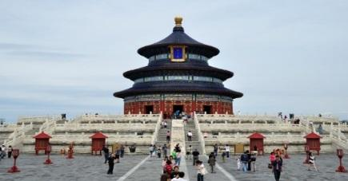
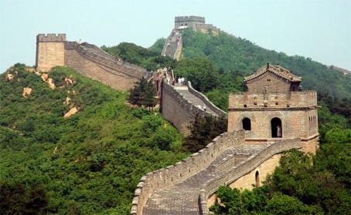
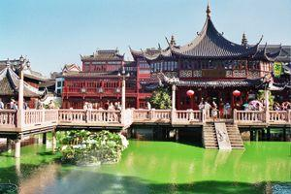
ITINERARIO

DIA 01 LUN ECUADOR – BEIJING
Salida de ECUADOR para tomar el vuelo con destino a BEIJING. Cena y noche a bordo.

DIA 02 MAR BEIJING
Llegada a BEIJING. Recepción y traslado a hotel previsto por nuestros operadores. Alojamiento.

DIA 03 MIE BEIJING
Desayuno. Iniciaremos nuestra visita por el palacio imperial, con la llamada “ciudad prohibida”, que fuera la sede del gobierno chino, en donde podremos admirar las plazas, habitaciones y salones de los emperadores de diferentes dinastías; continuaremos por la famosa plaza Tian An Men, la más grande del mundo rodeada de monumentos de estilo soviético y edificios del gobierno. Disfrutaremos el almuerzo y continuaremos la visita por el palacio de verano, que fuera utilizado como residencia veraniega de la casa imperial bajo la dinastía Qing con la colina de la longevidad y el lago Kunming. Alojamiento.

DIA 04 JUE BEIJING
Desayuno. Por la mañana, visitaremos la famosa Gran Muralla China, considerada como una de las siete maravillas de mundo, con más de 8,851 kilómetros de longitud, espectacular y grandiosa obra arquitectónica con más de 2000 años de antigüedad. Disfrutaremos el almuerzo en un restaurante local y de regreso a la ciudad, pasearemos por la Villa Olímpica, en donde se celebraron los Juegos Olímpicos en el 2008, con impresionantes estadios y curiosas edificaciones, en donde destaca el “Nido del Pájaro” y el “Cubo del Agua” (no se incluye admisión en los estadios); nos podremos tomar las tradicionales fotografías y regresaremos al hotel. Por la noche, disfrutaremos la cena de bienvenida degustando el delicioso pato laqueado de Beijing. Alojamiento.

DIA 05 VIE BEIJING - XI´AN
Desayuno. Por la mañana, visitaremos el Templo del Cielo, erigido por los taoístas para la adoración del cielo, construido en el año 1406 y en donde los emperadores de las dinastías Ming y Qing, ofrecieran sacrificios y rezaban por buenas cosechas. A la hora conveniente, nos proporcionaran el traslado a la estación para abordar el Tren que nos conducirá hacia XI´AN, antigua capital de China (única ciudad amurallada del país) y punto de partida de la famosa Ruta de la Seda. Llegada al aeropuerto, recepción y traslado al hotel para instalarnos. Alojamiento.

DIA 06 SAB XI´AN
Desayuno. Por la mañana, visitaremos el famoso museo de Guerreros y Corceles de Terracota, que alberga más de 6000 figuras en tamaño natural y que representan el gran ejército de guerreros, corceles y carros de guerra que custodian la tumba del emperador Qing. Después del almuerzo, continuaremos la visita por la ciudad con la gran pagoda de la Oca Silvestre (sin ascenso); después, la muralla de la ciudad y el famoso barrio musulmán con la gran mezquita. Alojamiento.

DIA 07 DOM XI´AN - SHANGHAI
Desayuno. A la hora conveniente, nos proporcionaran el traslado al aeropuerto para abordar el vuelo que nos conducirá hacia SHANGHAI. Llegada al aeropuerto en una de las mayores ciudades portuarias del país. Recepción y traslado al hotel para instalarnos. Resto del día libre. Alojamiento

DIA 08 LUN SHANGHAI
Desayuno. Dedicaremos el día para realizar la visita por la ciudad iniciando por el centro de la ciudad en donde podremos admirar el magnífico jardín Yuyuan, construido en el año 1557 por el oficial Yu, uno de los más bellos y famosos del país. Continuaremos por el templo de Buda de jade construido en el año 1882 y que alberga dos esculturas de jade de Buda, traídas desde Birmania, es el templo budista más importante de la ciudad. Disfrutaremos el almuerzo y continuaremos por el malecón, uno de los sitios más espectaculares en donde se encuentran las construcciones más emblemáticas. Resto del día libre para pasear por nuestra cuenta, en donde sugerimos pasear por el Bund, lugar de nacimiento de Shanghai, una zona peatonal de más de 2 kilómetros que nos lleva hacia Pudong, el área moderna y centro financiero del país. Alojamiento.
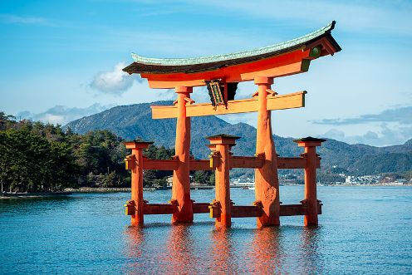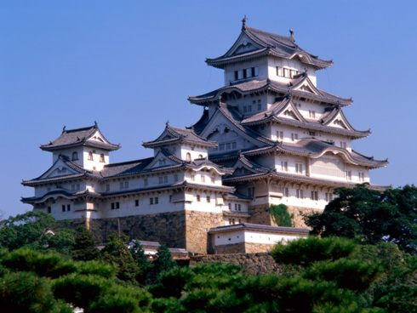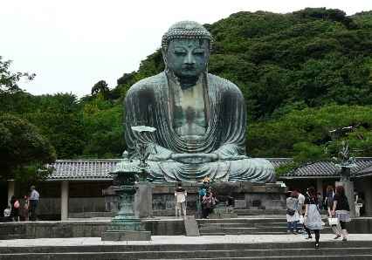
DIA 09 MAR SHANGHAI - TOKYO
Desayuno. A la hora conveniente, nos proporcionaran el traslado al aeropuerto para abordar el vuelo que nos conducirá hacia Japón: TOKYO. Llegada al aeropuerto Narita en la capital del país. Después de los trámites migratorios, el corresponsal nos contactara y proporcionara instrucciones para abordar el Airport Limousine Bus (de servicio regular) que nos trasladara al Hotel. (El asistente no abordara con nosotros el autobús). Llegada al hotel para instalarnos. Resto del día libre. Alojamiento.

DIA 10 MIE TOKYO
Desayuno. Por la mañana, realizaremos la visita panorámica por la ciudad iniciando por el santuario Meiji, dedicado al ex emperador Mutsuhito; continuaremos pasando por el edificio del Congreso Nacional hasta llegar al jardín del palacio Imperial; después, el templo Senso-ji y la famosa calle comercial Nakamise y el barrio de Ginza; finalizaremos la visita en Yurakucho, en donde podremos disfrutar de la tradicional danza Nihon-buyo. Regreso al hotel y resto del día libre y alojamiento.

DIA 11 JUE TOKYO – FUJI - HAKONE
Desayuno. Nos proporcionaran el traslado a la terminal de los autobuses, desde donde realizaremos la visita al Monte Fuji y Hakone. En ruta, podremos conocer la historia y geología de la montaña más alta y venerada del país. Llegaremos al centro de visitantes de Hakone y desde ahí, podremos disfrutar de hermosas vistas panorámicas del monte (siempre y cuando el día este despejado); igualmente, podremos admirar santuarios, puertas torii, etc. Disfrutaremos el almuerzo y llegaremos al cercano lago Ashi, en donde haremos un agradable paseo en barco; ascenderemos en teleférico a la cima del monte Komagatake, desde donde podremos disfrutar de hermosas vistas panorámicas del lago, del valle volcánico de Owakudani y el majestuoso Fuji. Regreso al hotel en Tokyo y alojamiento.

DIA 12 VIE TOKYO - KYOTO – NARA - KYOTO
Desayuno. Nos proporcionaran el traslado a la estación, en donde abordaremos el tren Bala Nozomi, que nos conducirá hacia KYOTO. A la llegada, recepción y visita en ruta, al santuario Fushimi Inari con los miles de pórticos “torii” de color bermejo; continuaremos hacia NARA, en donde podremos admirar el templo Todaiji con la colosal estatua de Buda; igualmente, el parque con los múltiples venados. Regreso a Kyoto y llegada al hotel para instalarnos. Resto del día libre y alojamiento.

DIA 13 SAB KYOTO
Desayuno. Por la mañana, realizaremos la visita panorámica por la ciudad en donde podremos admirar el templo dorado Kinkaku-ji; continuaremos al templo Ryoan-ji, famoso por el jardín de las rocas. Disfrutaremos el almuerzo en un restaurante local y continuaremos la visita por el templo Sanjusangendo que alberga mil estatuas de Kannon, dios de la misericordia y finalizaremos en Gion, el barrio de las Geishas. Alojamiento.

DIA 14 DOM KYOTO
Desayuno. El día será libre para desarrollar actividades personales. Podremos pasear por nuestra cuenta por la ciudad o bien, realizar una muy interesante visita (opcional) a Hiroshima. Alojamiento.

DIA 15 LUN KYOTO - ECUADOR
Desayuno. A la hora conveniente traslado a aeropuerto para tomar el vuelo con destino a ECUADOR. FIN DE NUESTROS SERVICIOS

INCLUYE:
- TKT AEREO ECUADOR / BEIJING Y TOKIO / ECUADOR
- TKT TREN RAPIDO BEIJING / XI´AN.
- TKT AEREO XIÁN / SHANGHAI.
- TKT AEREO SHANGHAI / / TOKIO
- TKT TREN KYOTO / NARA
- Alojamiento China hoteles categoría 5*.
- Alojamiento en Japón en hotel categoría 4*.
- Alimentos, visitas y entradas los que marca el itinerario.
- Autocar de Lujo con aire acondicionado en todos los recorridos.
- Guías de habla en español durante todo el recorrido.
- Todos los traslados de llegada y salidas.
- Impuestos aéreos.

NO INCLUYE:
- Visa a Japón 60 USD (Nosotros tramitamos su visa)
Seguro de viajes (90 USD POR PASAJERO

